华南师范大学
研究生管理信息系统

中期考核

学生操作手册

学生角色

推荐使用浏览器
系统推荐使用GOOGLE CHROME 浏览器；是一款快速、简单且安全的网络浏览器,能很好地满足新型网站对浏览器的要求。
- Google Chrome
- http://www.googlechromer.cn/（下载地址）

系统如何登录
输入登录地址：https://gs.scnu.edu.cn/→ 输入帐号和密码。
说明：账号为学号，密码为统一身份认证密码。
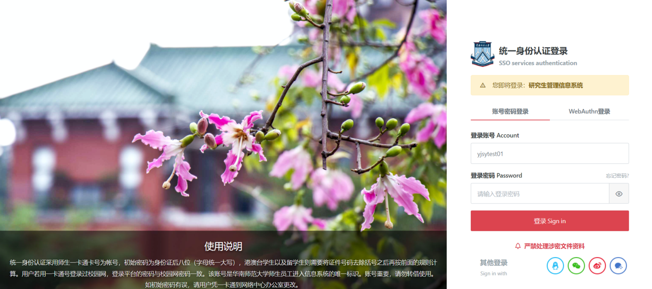

中期考核

中期考核-中期考核申请
操作说明：进入【中期考核】应用，点击中期考核申请主界面如图所示:
- 点击“发起申请”键，进入界面后填写相关信息。点击“上传附件”键，下载中期考核表模板，填写中期考核表。填写完成后，点击“上传文件”键上传中期考核表。确定上传后，扫码签名提交。
注：中期考核申请过程中，学生的科研及论文发表等情况将由系统从“学生成果”模块读取后由学生本人勾选，请及时对“学生成果”模块内容进行更新。
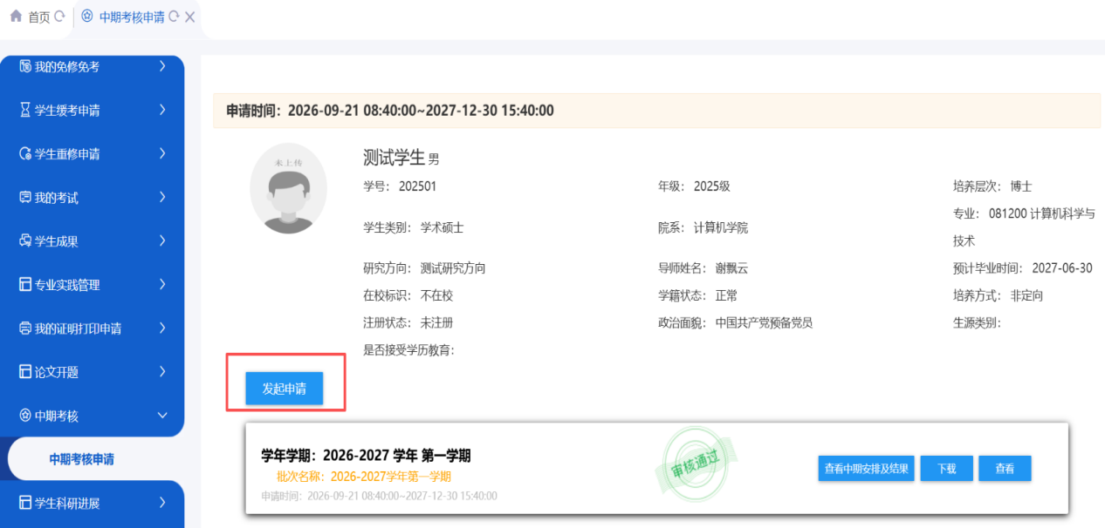

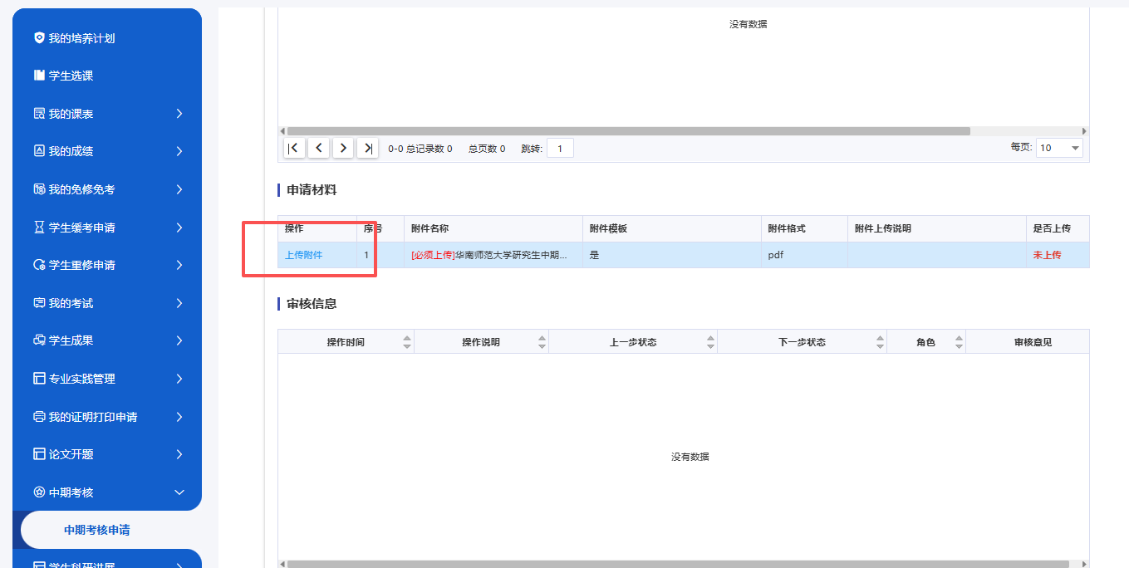
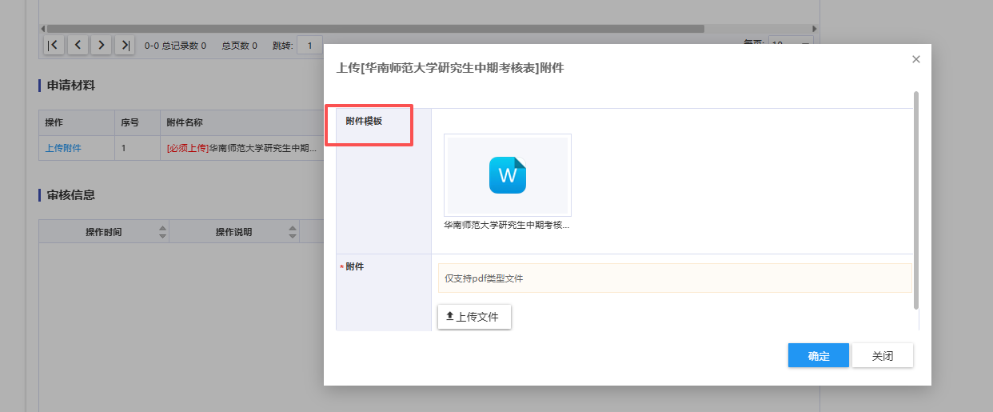
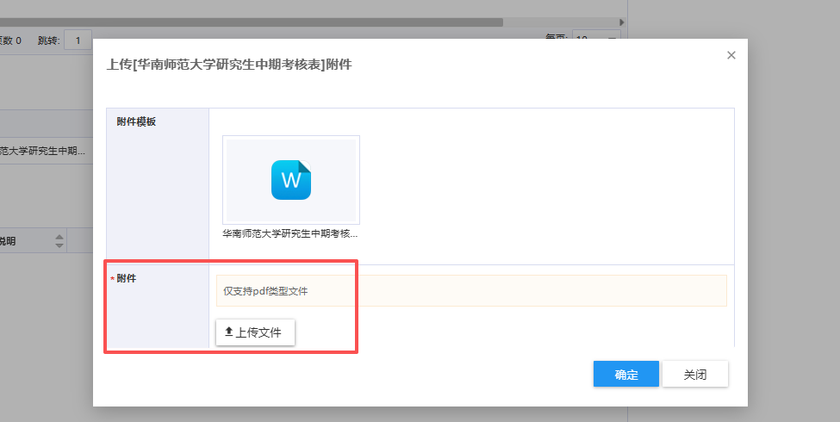

- 学生成果、指导教师意见、思想政治素质情况、个人培养计划执行情况以及后续中期考核小组成员安排、中期考核答辩情况、中期考核结论、答辩专家签字等内容由相关人员填写后系统生成。系统会将学生上传的PDF内容和后半部分系统生成内容，合成为一个完整的文档。

- 导师、辅导员、教务员审核通过，学院录入中期考核安排后，学生可点击下载键下载中期考核表电子版，打印为纸质版交由答辩专家。
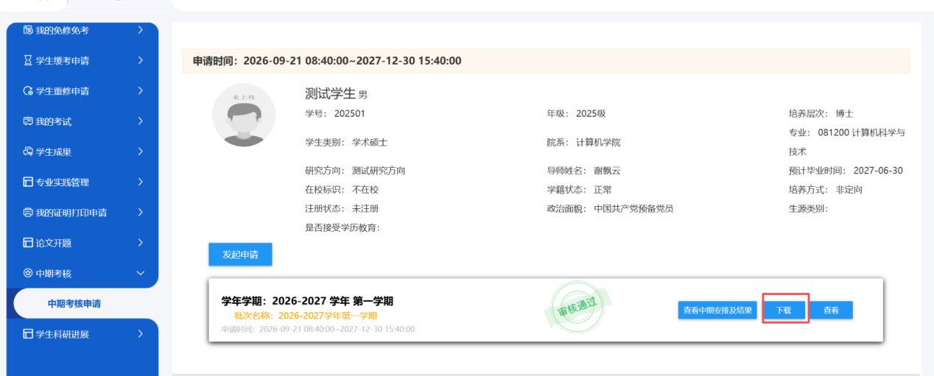
- 中期考核申请已经审核通过，且已经进行中期安排和结果录入的，点击“查看中期安排及结果”键，可以看到中期安排和结果。
